附件：

“山东教育发布”和“青岛市教育局”微信公众号介绍

 “山东教育发布”微信公众号是山东省教育厅官方微信平台，主要是发布推送我省教育各项改革政策、教育工作动态、各市各高校工作信息和社会关注的教育话题。“山东教育发布”经过前期运作发布，已在社会上产生良好反响，关注数日益攀升。为进一步做好我省各项教育改革政策和考试招生政策的宣传和解读，尤其是在高考期间让每一个学生和家长能在第一时间了解到相关高考的政策和信息，“山东教育发布”将倾注精力，及时、准确解读和推送各项改革政策和高考信息，全力服务社会各界。

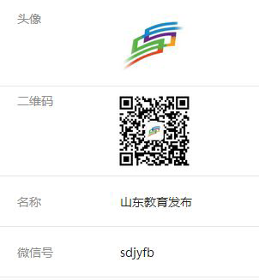

（“山东教育发布”微信公众号信息）

 “青岛市教育局”微信平台于2014年5月正式通过认证，运营两周年以来，坚持“发布教育资讯，推进政务公开，服务广大网民”的功能定位，在权威解读教育政策、传播主流价值、传递社情民意等方面发挥了积极作用，成为全市教育系统对外信息发布的重要窗口，在2015年青岛市政务类微信排行榜中位居第一名，在2015年教育部对全国地级市教育行政部门微信传播力排行榜中位居第三名。

 “青岛市教育局”官方微信公众号重点发布全市以及在青高校关于教育工作的重大政策、重大部署、改革动态、人物故事、典型经验等社会关注度高的内容，也顺应新媒体发展潮流，致力于原创，为广大师生提供了原创的平台。为更好地满足社会各方需求，菜单栏目先后经过了4次改版升级，目前共开设了教育时讯、精品推荐、服务查询等三个栏目，发布查询服务等14项热点内容。

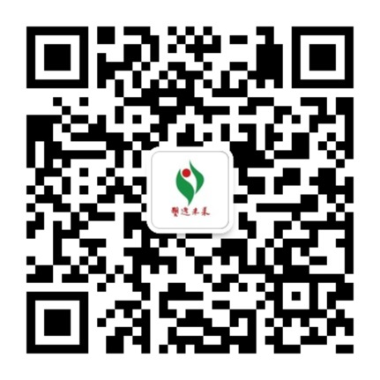

（青岛市教育局官方微信二维码）